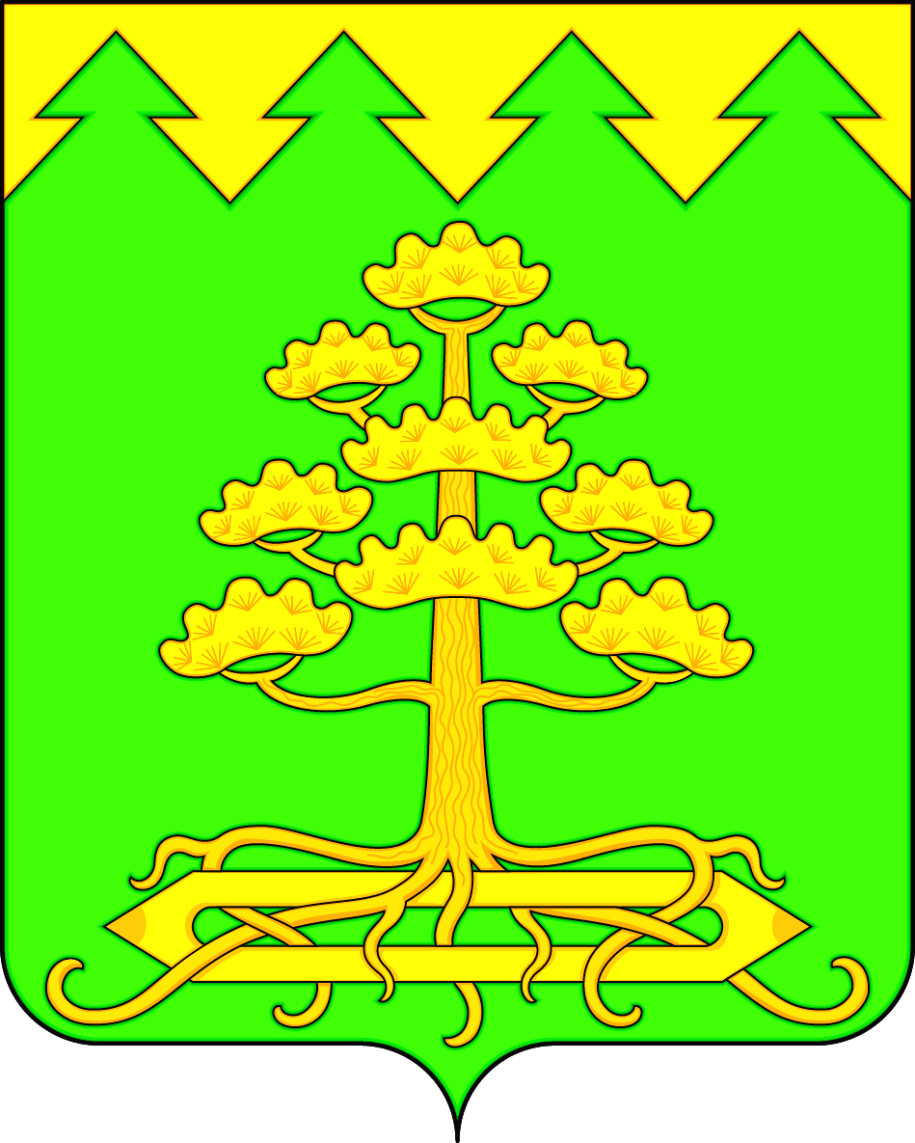
СОВЕТ ДЕПУТАТОВ МУНИЦИПАЛЬНОГО ОБРАЗОВАНИЯ
«ИЗМАЙЛОВСКОЕ ГОРОДСКОЕ ПОСЕЛЕНИЕ»
Барышского района Ульяновской области
четвёртого созыва

РЕШЕНИЕ

13.11.2020 № 11/24
р.п.Измайлово

О внесении изменений в Устав муниципального образования
« Измайловское городское поселение» Барышского района Ульяновской области

В соответствии с Федеральным законом от 06.10.2003 № 131-ФЗ
«Об общих принципах организации местного самоуправления в Российской Федерации», руководствуясь Уставом муниципального образования « Измайловское городское поселение» Барышского района Ульяновской области, Совет депутатов муниципального образования « Измайловское городское поселение» Барышского района Ульяновской области р е ш и л:
1. Внести в Устав муниципального образования «Измайловское городское поселение» Барышского района Ульяновской области, принятый решением Совета депутатов муниципального образования « Измайловское городское поселение» Барышского района Ульяновской области от 29.01.2020 № 1/2
«О принятии Устава муниципального образования « Измайловское городское поселение» Барышского района Ульяновской области», следующие изменения:
1.1. Часть 1 статьи 9 Устава дополнить пунктом 16 следующего содержания:
«16) предоставление сотруднику, замещающему должность участкового уполномоченного полиции, и членам его семьи жилого помещения на период замещения сотрудником указанной должности.»;
1.2. В статье 13 Устава:
а) в абзаце первом части 3 слова «избирательную комиссию поселения» заменить словами «территориальную избирательную комиссию»;
б) в части 4 слова «Избирательная комиссия поселения» заменить словами «Территориальная избирательная комиссия»;
в) в части 6 слова «избирательная комиссия поселения» заменить словами «территориальная избирательная комиссия»;
г) в части 7:
в абзаце втором слова «избирательной комиссии поселения» заменить словами «территориальной избирательной комиссию»;
в абзаце третьем слова «Избирательная комиссия поселения» заменить словами «Территориальная избирательная комиссия»;
1.3. В статье 15 Устава:
а) в части 10:
в абзаце первом слова «избирательной комиссией поселения» заменить словами «территориальной избирательной комиссией»;
в абзаце двенадцатом слова «избирательную комиссию поселения» заменить словами «территориальную избирательную комиссию»;
в абзаце тринадцатом слова «Избирательная комиссия поселения» заменить словами «Территориальная избирательная комиссия»;
б) в абзаце втором части 11 слова «избирательной комиссией поселения» заменить словами «территориальной избирательной комиссией»;
в) в части 12:
в абзаце первом слова «Избирательная комиссия поселения», «избирательная комиссия поселения» заменить словами «территориальная избирательная комиссия»;
в абзаце втором слова «избирательной комиссией поселения» заменить словами «территориальной избирательной комиссией»;
г) в части 13:
в абзаце первом слова «избирательной комиссией поселения» заменить словами «территориальной избирательной комиссией»;
в абзаце втором слова «избирательная комиссия поселения» заменить словами «территориальная избирательная комиссия»;
д) в абзаце втором части 14 слова «избирательной комиссией поселения» заменить словами «территориальной избирательной комиссией»;
1.4. В статье 20 Устава:
а) часть 1 после слов «и должностных лиц местного самоуправления поселения,» дополнить словами «обсуждения вопросов внесения инициативных проектов и их рассмотрения,»;
б) часть 2 дополнить абзацем следующего содержания:
«В собрании граждан по вопросам внесения инициативных проектов и их рассмотрения вправе принимать участие жители соответствующей территории, достигшие шестнадцатилетнего возраста. Порядок назначения и проведения собрания граждан в целях рассмотрения и обсуждения вопросов внесения инициативных проектов определяется решением Совета депутатов поселения.»;
1.5. В статье 22 Устава:
а) абзац второй части 2 дополнить предложением следующего содержания: «В опросе граждан по вопросу выявления мнения граждан о поддержке инициативного проекта вправе участвовать жители поселения или его части, в которых предлагается реализовать инициативный проект, достигшие шестнадцатилетнего возраста.»;
б) часть 3 дополнить абзацем следующего содержания:
«жителей поселения или его части, в которых предлагается реализовать инициативный проект, достигших шестнадцатилетнего возраста, - для выявления мнения граждан о поддержке данного инициативного проекта.»;
в) в части 5:
абзац первый изложить в следующей редакции:
«5. Решение о назначении опроса граждан принимается Советом депутатов поселения. Для проведения опроса граждан может использоваться официальный сайт поселения в информационно-телекоммуникационной сети «Интернет». В решении Совета депутатов о назначении опроса граждан устанавливаются:»;
дополнить пунктом 6 следующего содержания:
«6) порядок идентификации участников опроса в случае проведения опроса граждан с использованием официального сайта поселения в информационно-телекоммуникационной сети «Интернет»;»;
г) абзац второй части 6 дополнить словами «или жителей поселения»;
1.6. Статью 23 Устава дополнить частью 8¹ следующего содержания:
«8¹. Органы территориального общественного самоуправления могут выдвигать инициативный проект в качестве инициаторов проекта.»;
1.7. Часть 6 статьи 24 Устава дополнить пунктом 4¹ следующего содержания:
«4¹) вправе выступить с инициативой о внесении инициативного проекта по вопросам, имеющим приоритетное значение для жителей сельского населенного пункта;»;
1.8. Части 5-7 статьи 28 Устава признать утратившими силу;
1.9.Часть 2 статьи 29 Устава дополнить пунктами 11-17 следующего содержания:
«11) установление порядка определения части территории поселения, на которой могут реализовываться инициативные проекты;
12) определение минимальной численности инициативной группы, имеющей право выступить с инициативой о внесении инициативного проекта;
13) определение иных сведений, которые должен содержать инициативный проект;
14) установление возможности выявления мнения граждан по вопросу о поддержке инициативного проекта путем опроса граждан, сбора их подписей;
15) установление порядка выдвижения, внесения, обсуждения, рассмотрения инициативных проектов, а также проведения их конкурсного отбора;
16) установление порядка формирования и деятельности коллегиального органа (комиссии) по проведению конкурсного отбора инициативных проектов;
17) принятие решения о применении мер ответственности к Главе поселения, депутату Совета депутатов поселения, представившим недостоверные или неполные сведения о своих доходах, расходах, об имуществе и обязательствах имущественного характера, а также сведения о доходах, расходах, об имуществе и обязательствах имущественного характера своих супруги (супруга) и несовершеннолетних детей, если искажение этих сведений является несущественным, в порядке, предусмотренном решением Совета депутатов в соответствии с Законом Ульяновской области.»;
1.10.Часть 7 статьи 32 Устава дополнить абзацем следующего содержания:
«Депутату Совета депутатов поселения для осуществления своих полномочий гарантируется сохранение места работы (должности) на период шести рабочих дней в месяц в совокупности.»;
1.11.Дополнить Устав статьёй 39¹ следующего содержания:
«Статья 39¹. Контрольно-счётный орган поселения
1.Контрольно-счётный орган муниципального образования «Измайловское городское поселение» Барышского района Ульяновской области (далее - контрольно-счётный орган поселения) образуется Советом депутатов поселения и является постоянно действующим органом внешнего муниципального финансового контроля.
2. Полномочия, состав и порядок деятельности контрольно-счётного органа поселения устанавливаются решением Совета депутатов поселения.
3. Совет депутатов поселения вправе заключать соглашения с Советом депутатов муниципального образования « Барышский район» Ульяновской области о передаче контрольно-счётному органу муниципального образования « Барышский район» Ульяновской области полномочий контрольно-счётного органа поселения по осуществлению внешнего муниципального финансового контроля.»;

1.12. Статью 40 Устава изложить в следующей редакции:
«Статья 40. Избирательная комиссия поселения.
1. Территориальная избирательная комиссия муниципального образования «Барышский район» Ульяновской области организует подготовку и проведение муниципальных выборов на территории поселения, местного референдума, голосования по отзыву депутата Совета депутатов поселения, Главы поселения, голосования по вопросам изменения границ поселения, преобразования поселения.
2. Полномочия избирательной комиссии поселения в соответствии
с решением Избирательной комиссии Ульяновской области могут быть возложены на территориальную избирательную комиссию муниципального образования « Барышский район» Ульяновской области.».
2. Настоящее решение подлежит официальному опубликованию (обнародованию) после его государственной регистрации и вступает в силу
на следующий день после дня его официального опубликования (обнародования), за исключением подпунктов 4-7 и абзацев со второго
по седьмой включительно подпункта 9 пункта 1 настоящего решения, которые вступают в силу с 1 января 2021 года, но не ранее следующего дня после дня его официального опубликования (обнародования).

Глава муниципального образования
«Измайловское городское поселение»
Барышского Ульяновской области А.В.Волков

